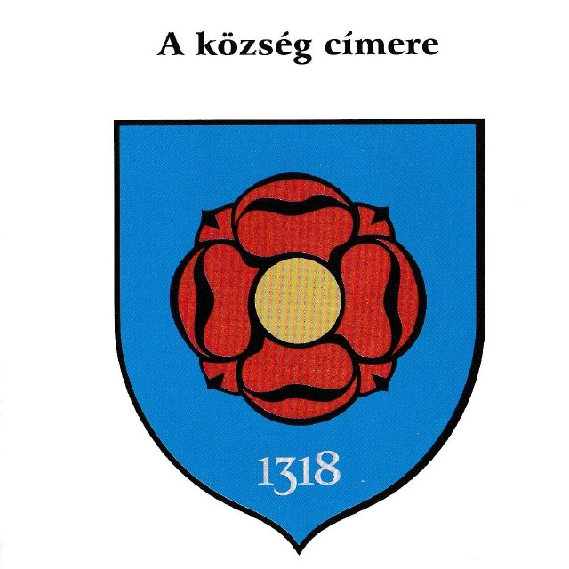

SAJTÓKÖZLEMÉNY

Sopropnnémeti Község Önkormányzata, a „Sopronnémeti-Kismácséd-Szövérd-Göcs ünnepi testvértelepülési találkozó” című projekt keretein belül 2022. június 25-26. között „Testvértelepülési találkozó” elnevezésű határokon átnyúló rendezvényt, programsorozatot szeretne megvalósítani két erdélyi községgel, a romániai községközponthoz, Ákosfalvához tartozó székelyföldi Szövérd és Göcs településekkel.

A nemzetközi program céljai: az anyaországi, valamint a külhoni település(ek) közös múltjának megünneplése, új testvértelepülések bevonásának előkészítése, meglévő együttműködések fejlesztése, közös programok megvalósítása.

A részletes programot mellékeljük.

További információ kérhető:
Bognár Sándor, polgármester
Sopronnémeti Község Önkormányzata (9325 Sopronnémeti, Petőfi u. 22.)
Tel.: +3630/436-1600
E-mail: sopronnemeti@freemail.hu

„Sopronnémeti-Kismácséd-Szövérd-Göcs ünnepi testvértelepülési találkozó”
Pályázati azonosító: TTP-KP-1-2021/1-000087
„A program a Magyar Kormány, a Miniszterelnökség Nemzetpolitikai Államtitkárság és a Bethlen Gábor Alap támogatásával valósult meg.”

